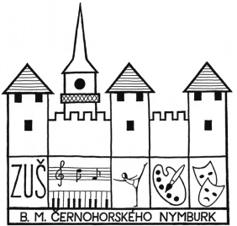
Základní umělecká škola B. M. Černohorského, Nymburk,
Palackého třída 574

P Ř I H L Á Š K A pro školní rok 2016/2017

Obor:……………..……………………přípravné studium:…………………….……...……….

Jméno a příjmení žáka/žákyně:

Datum narození:

Místo narození: Státní občanství:

Místo trvalého pobytu:

Je žákem/žákyní – třídy, školy (od 1.9.2016):

Zákonný zástupce žáka/žákyně (jméno, adresa):

Telefon: matka e-mail:

Telefon: otec e-mail:
Vzhledem k individuálnímu přístupu k Vašemu dítěti uveďte jeho zdravotní stav, popř. dysfunkce:
………………………………………………………………………………………………………………..

Vzdělávání v základní umělecké škole upravuje zákon č. 561/2004 Sb. o předškolním, základním, středním, vyšším odborném a jiném vzdělávání (školský zákon) v platném znění, vyhláška č. 71/2005 Sb., o základním uměleckém vzdělávání v platném znění a školní řád.
Školní řád je vyvěšen ve vestibulu školy a zveřejněn na webových stránkách.

Měsíční školné: ……………….

Údaje jsou důvěrné podle zákona č. 256/1992 Sb. o ochraně osobních údajů v informačních systémech. Zákona č. 106/1999 Sb. o osobním přístupu k informacím a zákona č. 101/2000 Sb., o ochraně osobních údajů a o změně některých zákonů, ve znění účinném od 1. ledna 2015

Souhlas zákonného zástupce žáka/žákyně s pořizováním záznamů, fotografií jejich dětí při koncertech a soutěžích školy a se zveřejňováním na webu školy, v tisku, ve vývěsních skříňkách apod.
S využitím děl jejich dětí za účelem výstav, soutěží a prezentace na veřejnosti.

*Souhlasím – nesouhlasím
*(nehodící se škrtněte)

V Nymburce: ………………….. podpis zákonného zástupce: ……………………………………...…..

Zařazen(a) do: …………….. ročníku ………….…….. stupně základního studia (vyplní škola)

